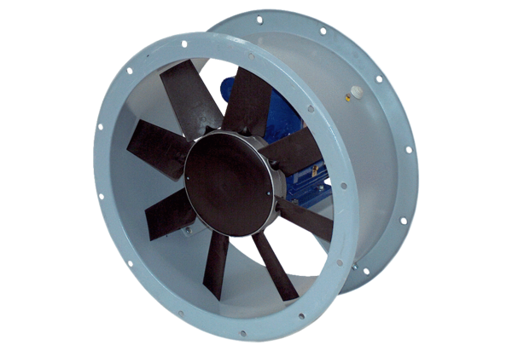Axial-Rohrventilator DAR 90/4 4Verpackungseinheit: 1 StückSortiment: C
Artikelnummer: 0073.0152Hersteller: MAICO

